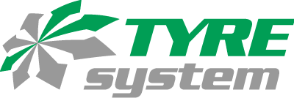

Ulm, St. Johann-Würtingen, 15.01.2020

Alle De-minimis geförderten Reifen auf einen Blick
TyreSystem unterstützt Transportunternehmen bei der Reifenbeschaffung mit Expertentelefon und spezieller Filtermöglichkeit

Für Kunden des Online-Großhändlers TyreSystem gestaltet sich die Anschaffung von Lkw-Reifen, welche im Rahmen des Programms „De-minimis” gefördert werden, besonders effizient. Mit Hilfe der neu eingeführten Filterfunktion De-minimis werden dem Nutzer innerhalb von Sekunden alle neuen oder runderneuerten Reifen angezeigt, welche durch die staatlichen Fördermittel bezuschusst werden. Das Besondere: Hier besteht außerdem die Möglichkeit, nach der prozentualen, Förderungshöhe (≥30%, ≥40%, ≥50%, ≥60% ≥70% und ≥80%) zu filtern. In der anschließend angezeigten Suchergebnisliste sind alle Artikel eindeutig mit der entsprechenden Förderungshöhe gekennzeichnet.
Zusätzlich setzt der Großhandelspartner auf eine Beratungsmöglichkeit am Expertentelefon für Lkw- und Nutzfahrzeugreifen. „Unsere Erfahrung zeigt, dass viele Speditionen Reifen nach der Höhe der Förderung kaufen und außer Acht lassen, ob der Reifen zum jeweiligen Einsatzgebiet passt”, erklärt Dirk Gleinser, Spezialist für Lkw- und Nutzfahrzeugbereifung bei TyreSystem. Denn die Montage eines falschen Reifen hat häufig zur Folge, dass sich Verschleiß und Kraftstoffverbrauch erhöhen und sich der Förderungseffekt wieder in Luft auflöst. Eine Ersparnis rein durch den Kauf eines geförderten Reifens ist also nicht automatisch gegeben. Eine Gesamtkostenkalkulation schafft hier Abhilfe und TyreSystem unterstützt seine Kunden aktiv bei der Erstellung und bietet außerdem eine umfangreiche, neutrale De-minimis-Beratung an. Interessierte können sich telefonisch unter 07122 / 825 93 -422 oder per E-Mail (lkwreifen@tyresystem.de) melden.

. . . . . . . . . . . . . . . . . . . . . . . . . . . . . . . . . . . . . . . . . . . . . . . . . . . . . . . .

Bildmaterial:

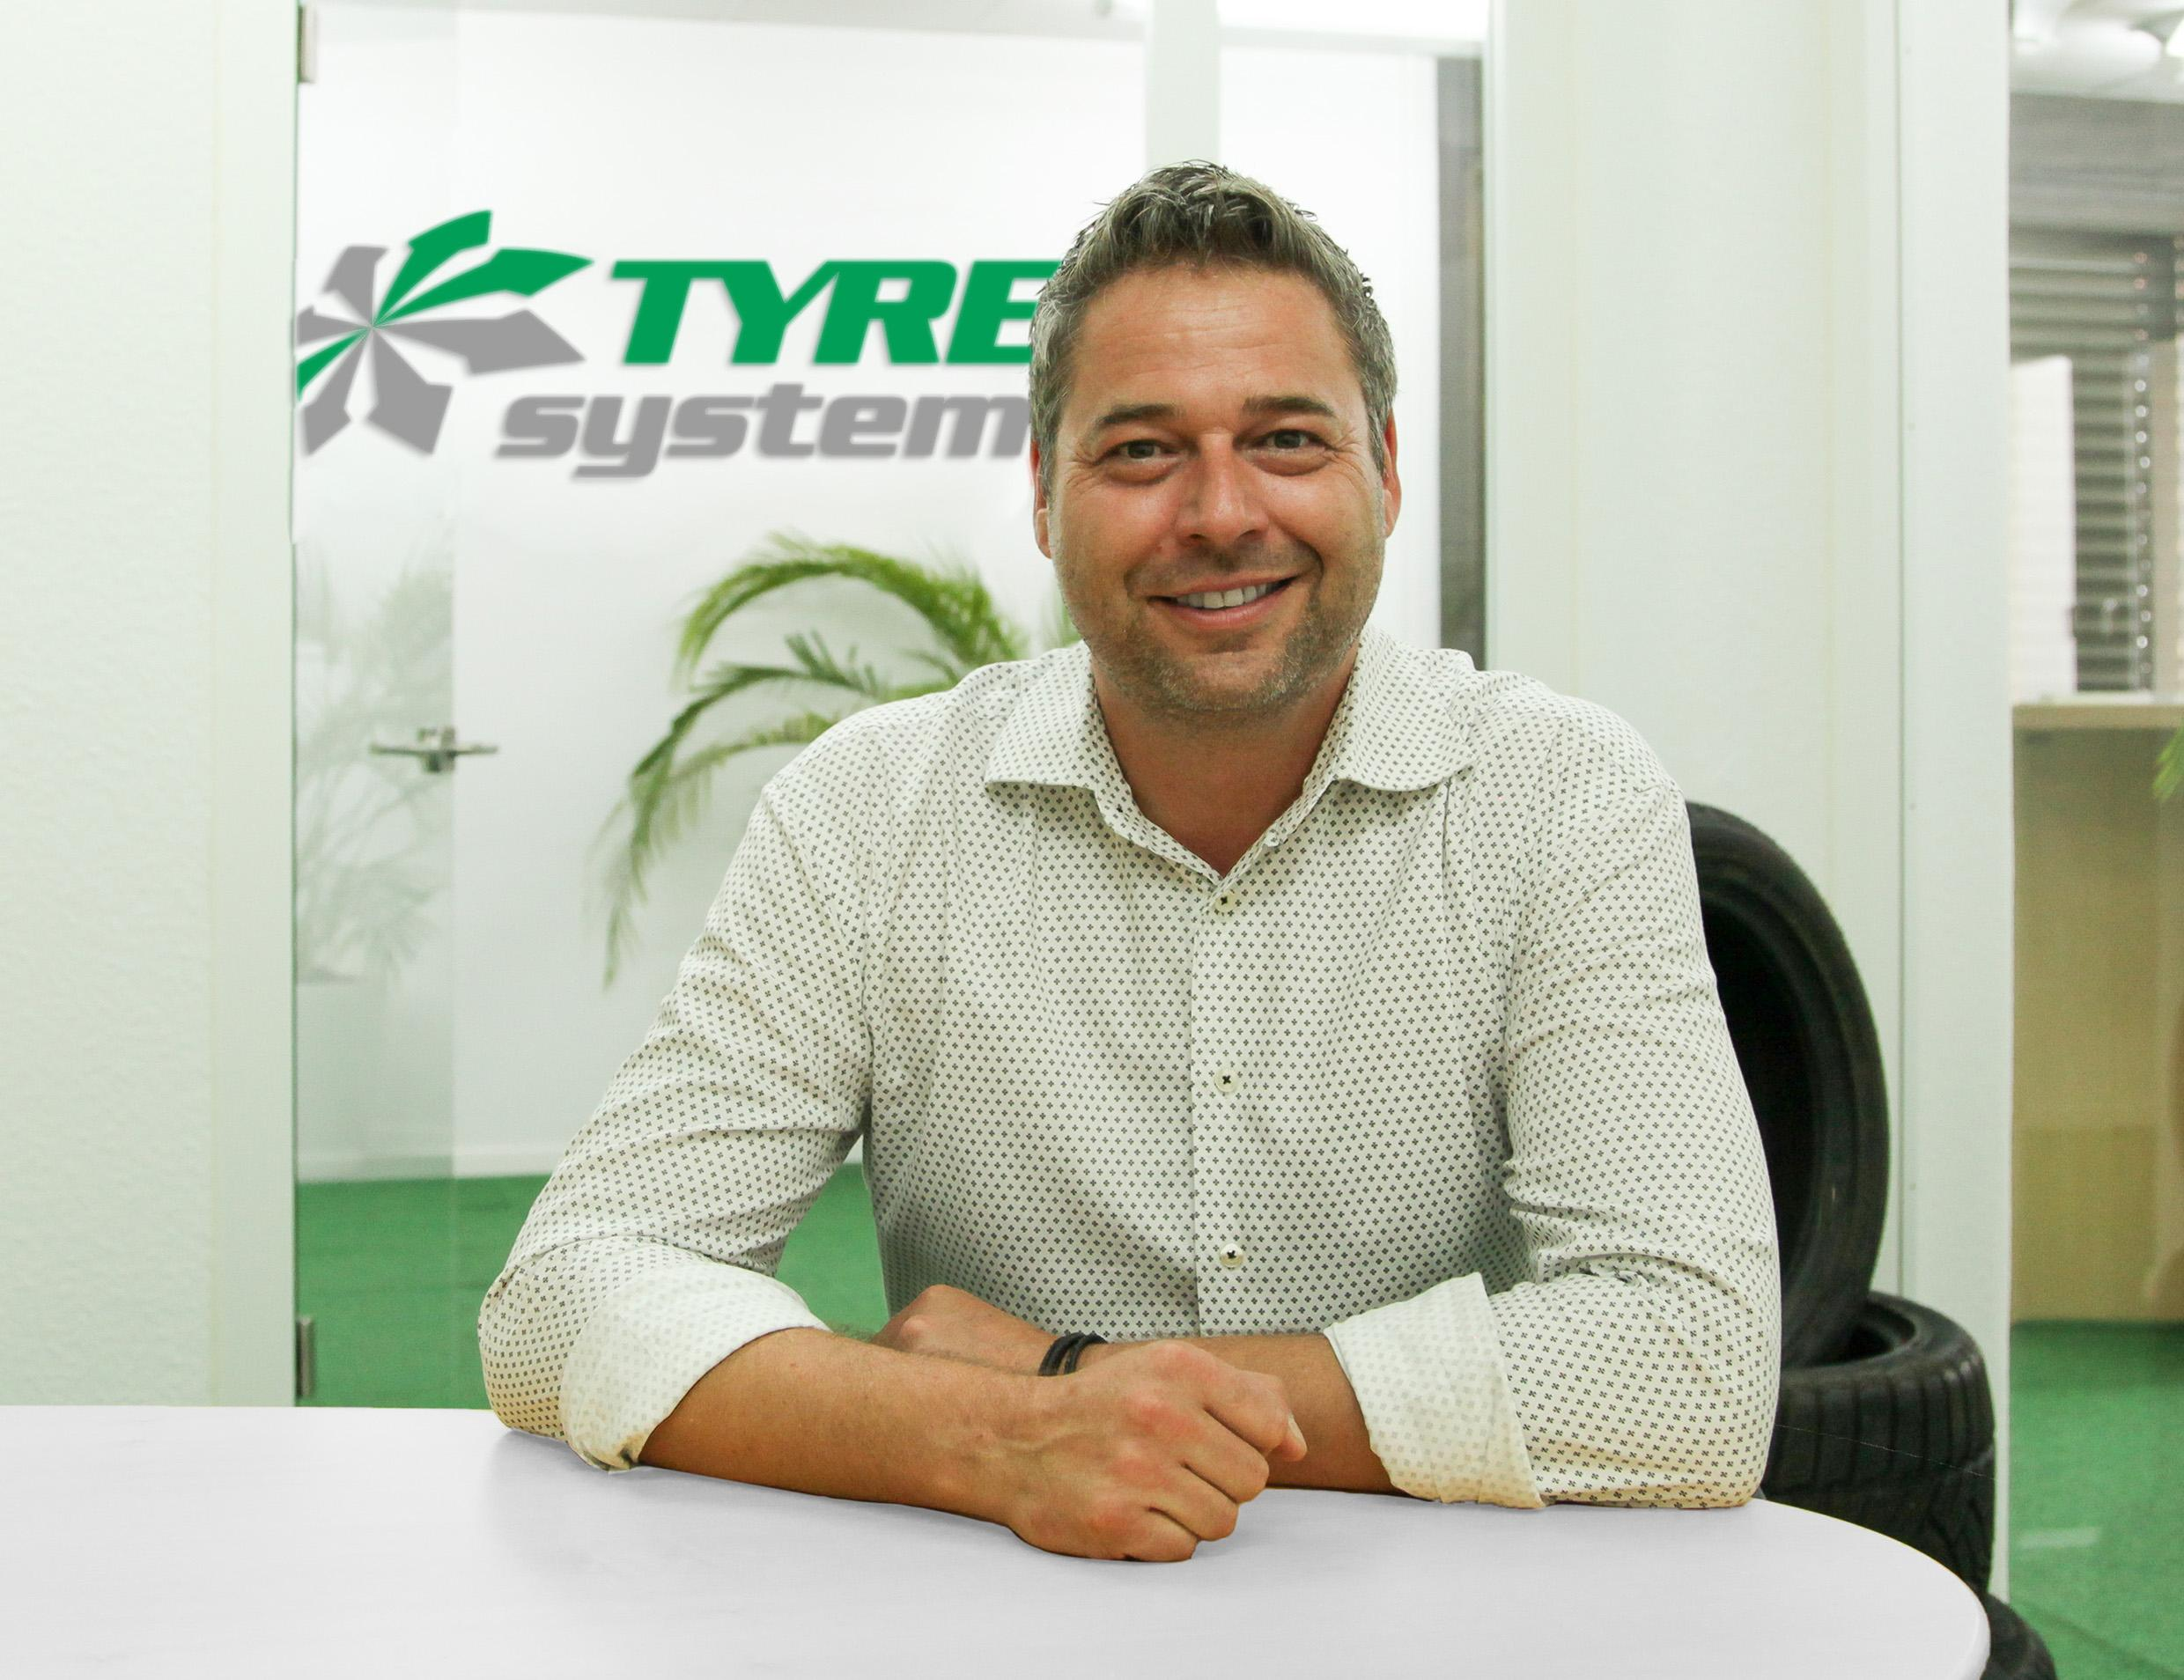 | 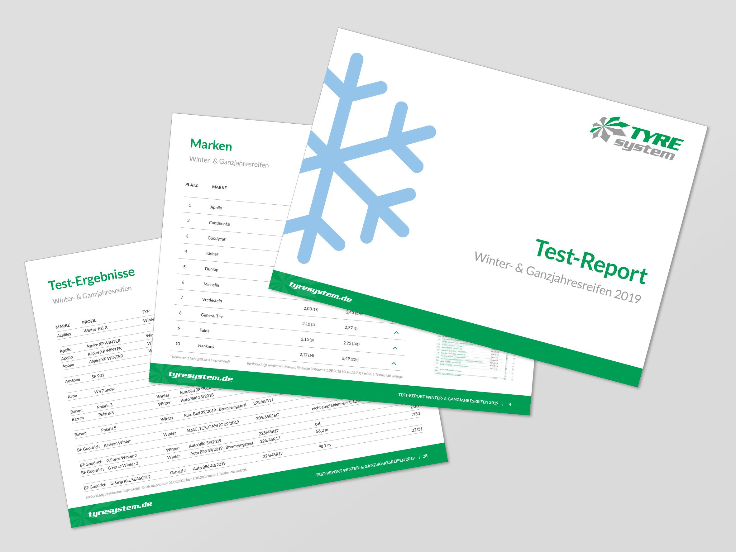 | Dateiname:  Bildtitel: | tyresystem-dirk-gleinser.jpg  Dirk Gleinser, Experte für Lkw- und Nutzfahrzeugreifen berät individuell am Expertentelefon unter +49 (0)7122 / 825 93 -422
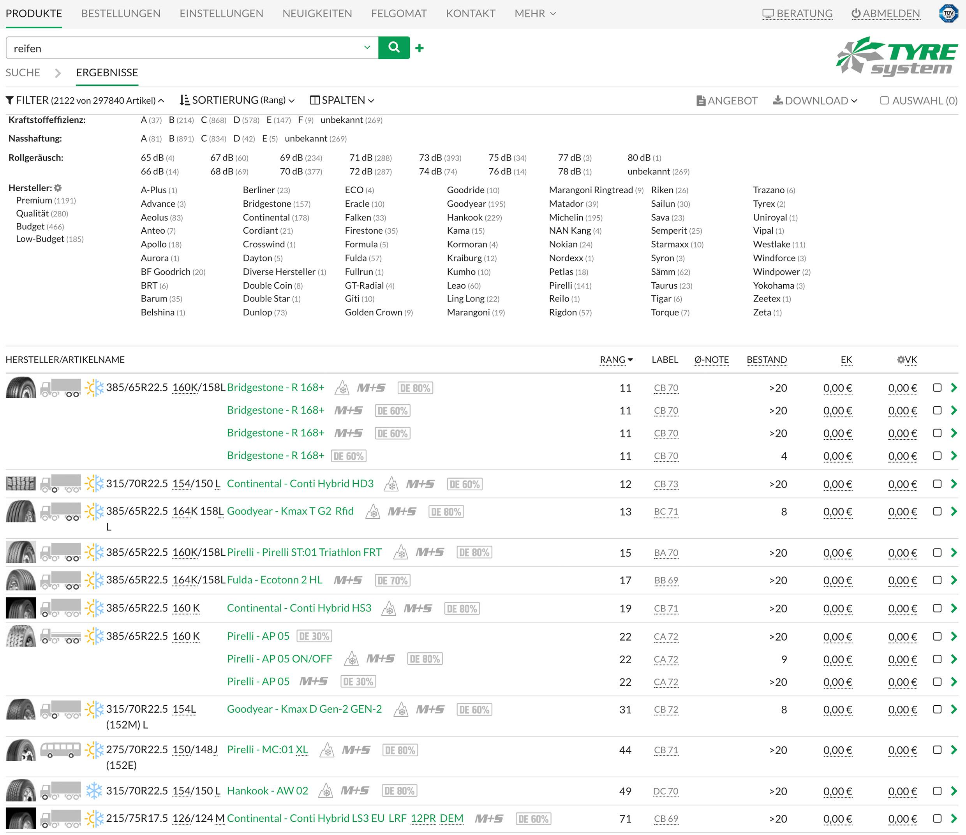 |  | Dateiname:  Bildtitel: | 2020-01-15_tyresystem_de-minimi-reifen.jpg  Die Artikel sind entsprechend ihrer prozentualen De-minimi-Förderung bereits in der Suchergebnisliste gekennzeichnet (Demo-Modus ohne Preisangabe)

Kontakt:

Rebecca Rohmeder
Öffentlichkeitsarbeit & Social Media
Telefon: 07122 / 82593 -611
E-Mail: rebecca.rohmeder@rsu-reifen.de

. . . . . . . . . . . . . . . . . . . . . . . . . . . . . . . . . . . . . . . . . . . . . . . . . . . . . . . . .

Über TyreSystem

Unter www.tyresystem.de bietet das B2B-Portal seinen Kunden kostenlos eine der einfachsten Lösungen für den Onlinehandel im Bereich Reifen, Felgen, RDKS und Kompletträder. Eine Vielzahl praktischer Funktionen und Module sowie Schnittstellen zu vielen ERP-Systemen der Branche vereinfachen die tägliche Geschäftsabwicklung von Reifenhändlern, Kfz-Betrieben, Autohäusern und Speditionen. Das mittelständische Unternehmen wächst seit mehreren Jahren rasant und hat zwei Standorte im schwäbischen St. Johann sowie eine Niederlassung in Ulm.

. . . . . . . . . . . . . . . . . . . . . . . . . . . . . . . . . . . . . . . . . . . . . . . . . . . . . . . . .

